semana nacional do livro e da biblioteca
Quem conta um conto...e outros contos
Questão 1
Em 1989, o escritor Isaac Asimov, que se tornou mundialmente conhecido pelas suas apaixonantes obras de ficção científica, dedicou-se a um exaustivo levantamento das invenções e descobertas que tinham sido, de alguma forma, responsáveis por importantes mudanças e enriquecimento das relações humanas.
De 20.000 a.C. ao ano zero, em vinte mil anos, Asimov conseguiu identificar cerca de setenta e sete invenções revolucionárias. A partir do ano zero até ao ano mil, em apenas mil anos, vinte quatro invenções! Mas, a aceleração não parou, e, assim, o escritor identificou quarenta invenções nos quinhentos anos seguintes, do ano 1000 a 1500; de 1500 a 1600, em cem anos, quarenta e três; de 1600 a 1700, noventa e quatro; de 1700 a 1800, cento e cinquenta; de 1800 a 1900, mais de quatrocentas e quarenta; e de 1900 a 1988, em menos de cem anos, cerca de setecentas invenções!
Uma verdadeira explosão de invenções!
- Escreva que tipo de gráfico apresentaria as informações levantadas por Isaac Asimov.
- Andersen viveu entre 1805 a 1875; Lobato, entre 1882 a 1948. Em que as grandes invenções influenciaram os dois grandes nomes da literatura infanto- juvenil? Justifique sua resposta.

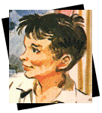
Questão 2
E
O MÊS DE ABRIL
ra em abril, o mês do dia de anos de Pedrinho e por todos considerado o melhor mês do ano. Por quê? Porque não é frio nem quente e não é mês das águas nem de seca – tudo na conta certa! E por causa disso inventaram lá no Sítio do Picapau Amarelo uma grande novidade: as férias-de-lagarto. (em Viagem ao Céu)
- Em que estação do ano se encontravam os personagens?
- Explique o que determinam as estações do ano.

Questão 3
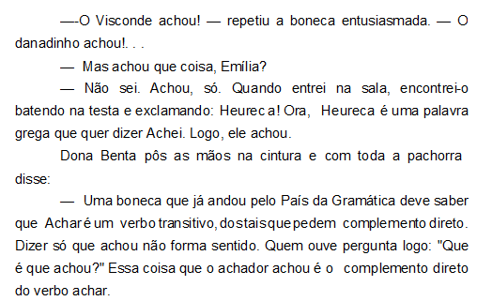
Em, Aritmética da Emília
Dona Benta não se conformou com a frase dita por Emília. Explique, sintaticamente, qual foi a preocupação de Dona Benta ao questioná-la: “Mas achou que coisa, Emília?”.
“...
- Achei uma linda terra que ainda não visitamos: o País da Matemática!”
Identifique o complemento direto – objeto direto – da resposta do Visconde.

Questão 4
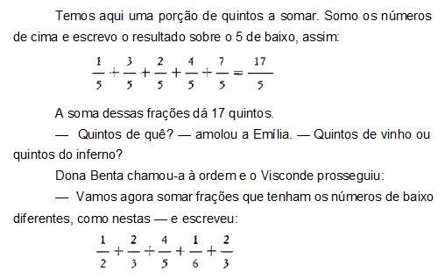
Em, Matemática da Emília
Some as frações propostas pelo Visconde. Explique, passo a passo como foi realizada a soma.
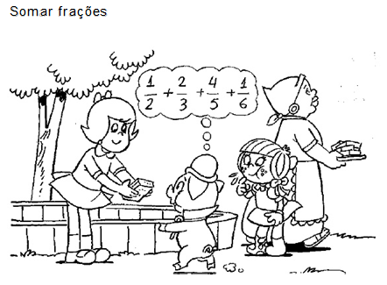
Questão 5
“Dona Benta mudou de posição a luneta e disse:
- Lá a Oeste da Guiana fica a Venezuela, um dos maiores produtores de petróleo do mundo, tem por capital Caracas. Em seguida, descendo para o Sul, temos as outras repúblicas da América que limitam com o Brasil. A Colômbia, que produz muito café e petróleo e tem como capital Bogotá. O Equador, que produz também café e petróleo e tem como capital Quito. O Peru, riquíssimo em prata, petróleo e outros minerais, tem sua maior riqueza no peixe, de que é o maior produtor do mundo; essa produção é quase toda transformada em farinha de peixe que serve para adubar as terras e alimentar animais; capital Lima. A Bolívia, que produz muito petróleo e estanho e cuja capital é La Paz. E depois temos aquela faixa de terra comprida e estreita que é o Chile.”
Pinte, no mapa anexo, os países e identifique as capitais citados no texto. Cite uma legenda de cores para identificar os países.
Escreva um título para o mapa.

